**Задание 1.**

Разработать приложение, выполняющее следующие функции:

* считывание данных о студентах (имя, возраст, оценки за сессию) из файла в формате xml;
* отображение полученной информации в редакторе RichTextBox;
* валидация выбранного файла с использованием xml-схемы;
* сохранение информации о студентах в файле в формате xml;
* сохранение информации о студентах в файле в формате json.

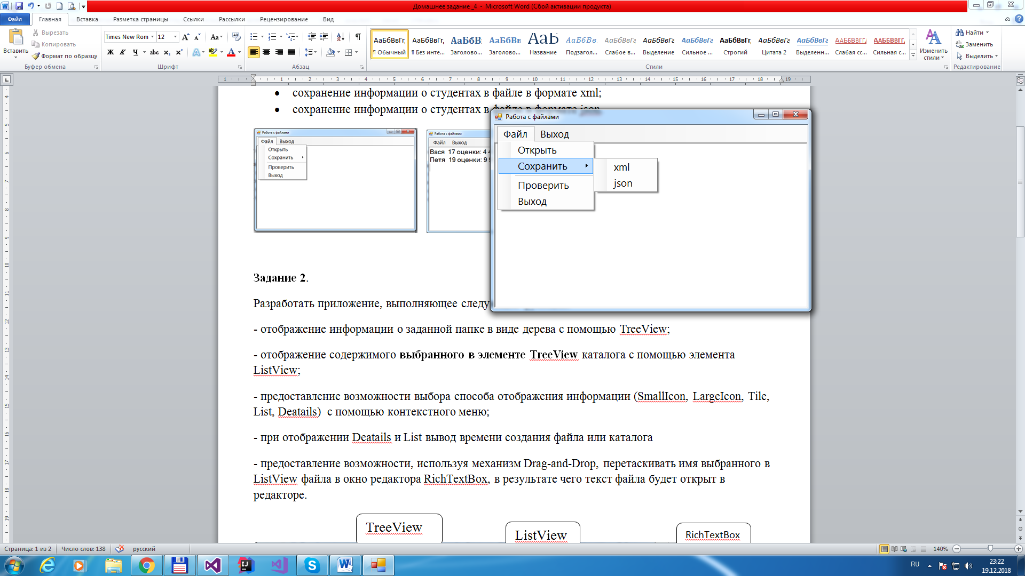 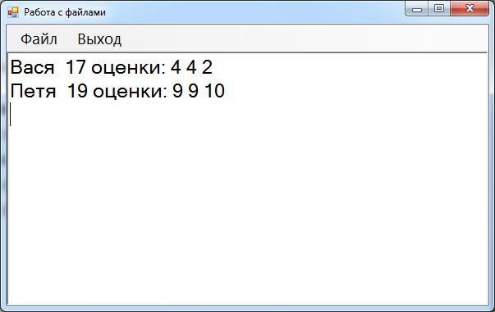

**Задание 2**.

Разработать приложение, выполняющее следующие функции:

- отображение информации о заданной папке в виде дерева с помощью TreeView;

- отображение содержимого **выбранного в элементе TreeView** каталога с помощью элемента ListView;

- предоставление возможности выбора способа отображения информации (SmallIcon, LargeIcon, Tile, List, Deatails) с помощью контекстного меню;

- при отображении Deatails и List вывод времени создания файла или каталога

- предоставление возможности, используя механизм Drag-and-Drop, перетаскивать имя выбранного в ListView файла в окно редактора RichTextBox, в результате чего текст файла будет открыт в редакторе.

RichTextBox

TreeView

ListView

